如果梯子是个荧光棒

左传波
chbzuo@yahoo.com.cn
广州大学计算机教育软件研究所

在节日的夜晚，许多小朋友手中都手持荧光棒，在黑夜里挥舞的荧光棒成为节日里一道道闪亮的风景。
请你想象一下，若梯子也是用荧光材料制作的，那么梯子在下滑过程中所扫描过的区域是一个什么形状的图案呢？
打开文件“梯子是个荧光棒.zjz”，如图1所示，看到我们前面所研究的梯子模型，拖动点D，可以观察梯子所扫描过的区域，单击点D的动画按钮，可以让梯子更均匀地滑动，如下图2所示。
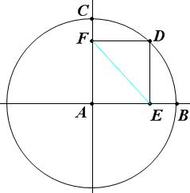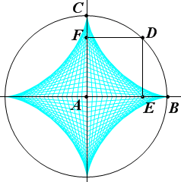
图1 图2
直线段的运动形成了具有四个角的曲边多边形区域，我们可以将这个图形叫做四角星形线。这个四角星形线实际上就是我们前面研究过的旋轮线。打开文件“星形线与旋轮线.zjz”，单击动画按钮，结果如下图3所示，当动圆在定圆内部滚动且定圆的半径是动圆半径的4倍时，动圆上一点所形成的旋轮线就是上面星形线的边界。
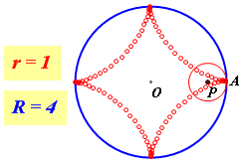
图3
为什么下滑的梯子所扫描过的区域边界也是一条旋轮线呢？说明这两者有内在的联系。它们两者具体有什么联系呢？若是能够将其中一种运动转化为另一种运动，就可以说明这两者之间具有相同的本质。
现在要研究直线段EF所扫描过的区域的边界，那么当EF在某一个位置时，它所对应的当前位置的区域边界在线段EF的什么位置呢？
那就是距离圆上的点D最近的点^{①}，也就是说点D到EF的垂足决定了EF所扫描过的区域的边界。在文件“梯子是个荧光棒.zjz”中，作出点D到EF的垂足G，并且跟踪点G，或者打开文件“梯子是个荧光棒.zjz”的第二页，如下图4所示，单击动画按钮可以发现点G所经过的路径正是星形线区域的边界。
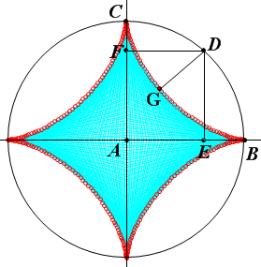
图4
这说明，点D到EF的垂足G是某个滚动圆的圆周上的点。那么这个动圆的圆心在哪里呢？
因为图3中的旋轮线是在动圆的圆心绕定圆的圆心旋转一周的过程中所形成的，同样在图4中，当点D在圆上运动一周的过程中，也生成了点G对应路径的旋轮线。因此动圆的圆心必在半径AD上^{②}，且动圆的半径为AD的四分之一。进入文件“梯子是个荧光棒.zjz”的第三页，完成下面的操作：
连接AD，在AD上任意取一点H，如下图5所示，在点H的属性对话框中，设置参数为3/4，清除x拖动参数，然后单击确定按钮完成，则设置之后的H，满足AH/AD=3/4，因此DH=AD/4。
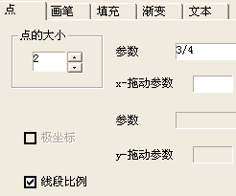
图5
然后作出以点H为圆心，经过点D的圆，结果如下图6所示，点G也正好在圆D上。
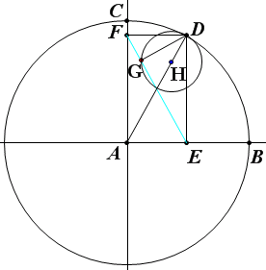
图6
之后可以隐藏线段AD和DG。如何验证点H就是图2中所示滚动圆的圆心呢？你可以连接GH，然后跟踪GH，结果如下图7所示，而在文件“星形线与旋轮线.zjz”同样连接PA并跟踪它，观察是否得到相同的结果。
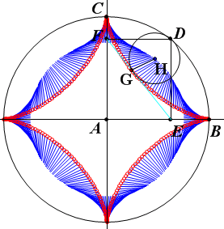
图7
跟踪滚动圆的半径得到了一个新的区域，这个区域的边界是一个具有什么性质的曲线呢？这又引出一个新的问题，请你接着继续研究吧。

思考问题：
（1）前面我们提到：当EF在某一个位置时，它所对应的当前位置的区域边界在线段EF的什么位置呢？那就是距离圆上的点D最近的点，也就是说点D到EF的垂足决定了EF所扫描过的区域的边界。
为什么说，点D到EF的垂足是EF所扫描过的区域在当前位置的边界？
（2）前面我们提到：因为图3中的旋轮线是在动圆的圆心绕定圆的圆心旋转一周的过程中所形成的，同样在图4中，当点D在圆上运动一周的过程中，也生成了点G对应路径的旋轮线。因此动圆的圆心必在半径AD上^{②}，且动圆的半径为AD的四分之一。
为什么说，动圆的圆心必在半径AD上？
（3）打开文件“星形线与椭圆.zjz”，如下图8所示，有一个以点A为中心的椭圆，它的长半轴与短半轴之和等于线段AB的长度
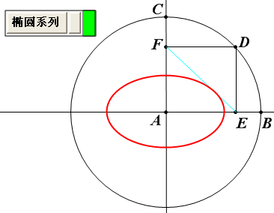
图8
单击“椭圆系列”按钮，椭圆的长半轴与短半轴的长度在改变，而它们的和保持不变，等于线段AB的长度。结果如下图9所示，椭圆所扫描过的区域，也形成了与EF扫描过的区域相同的星形线，这说明椭圆所扫描过的区域的边界也是一条旋轮线。
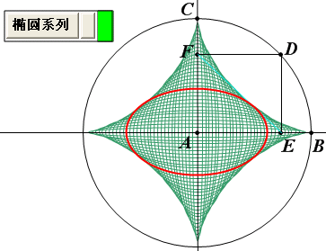
图9
你是否能够从旋轮线的角度对椭圆所扫描过的区域进行解释呢？也就是说如何将椭圆的运动转化为动圆的滚动？

